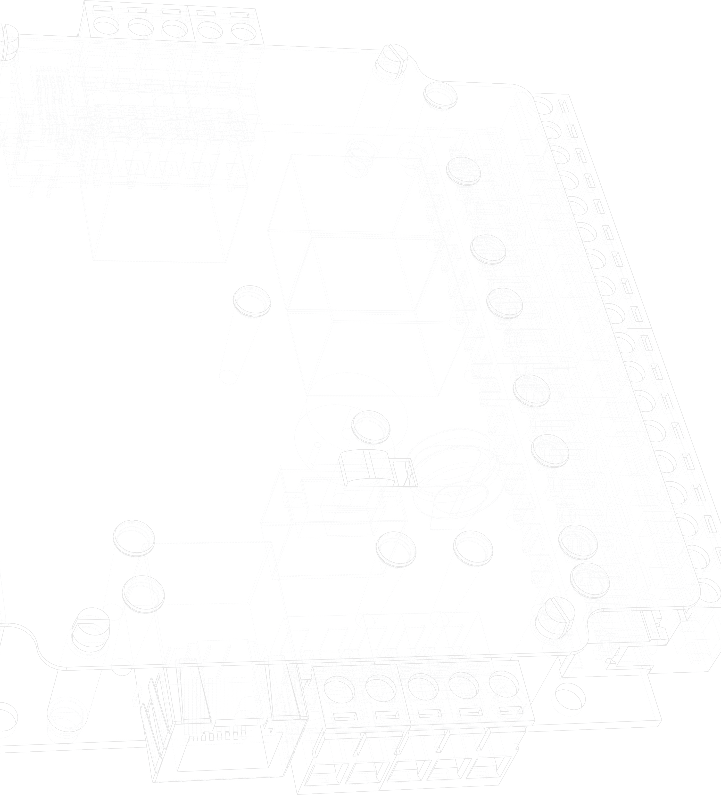
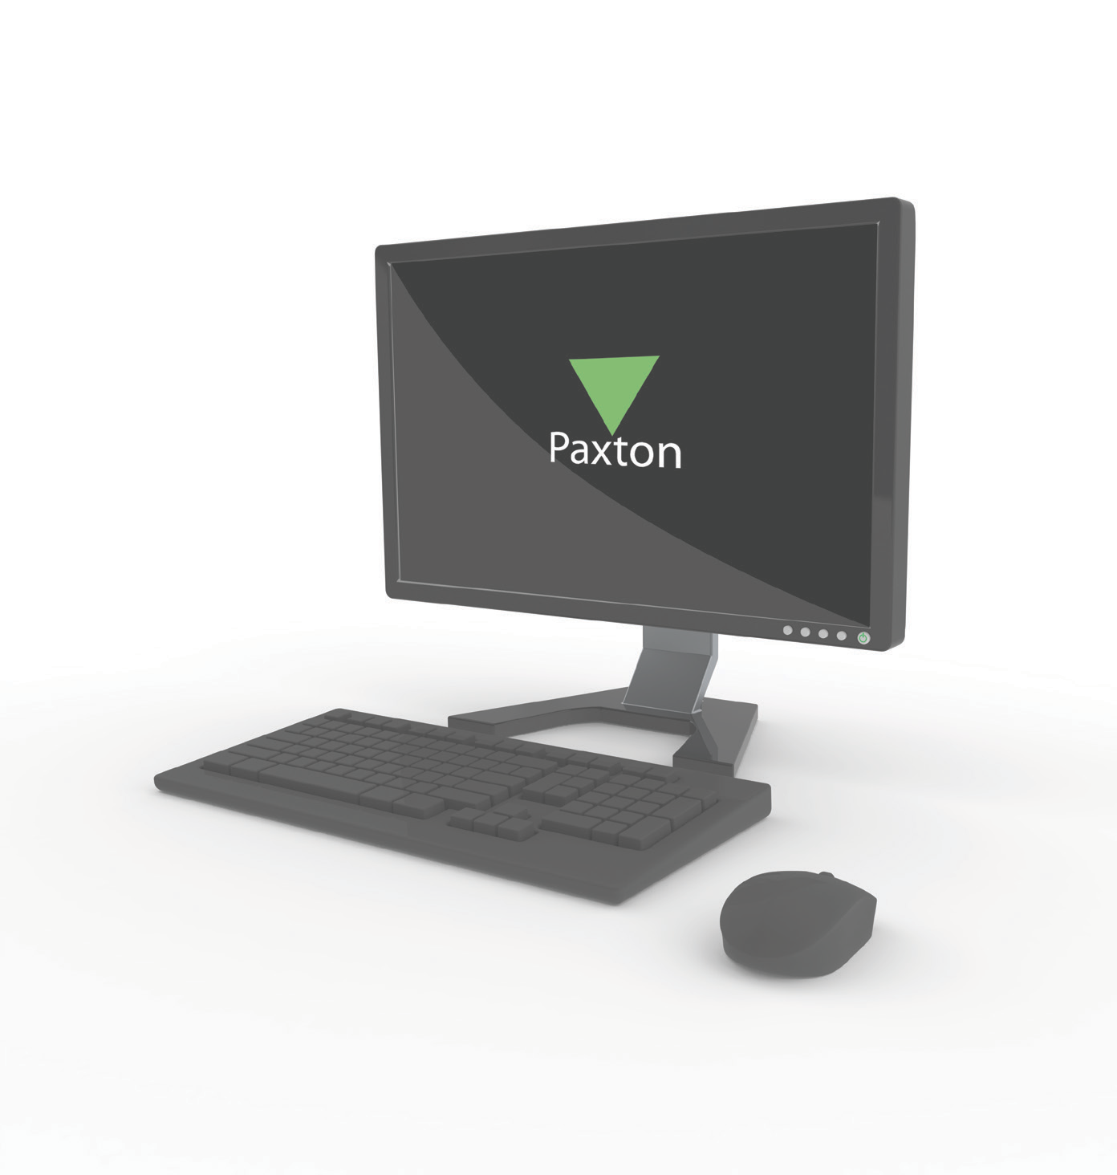
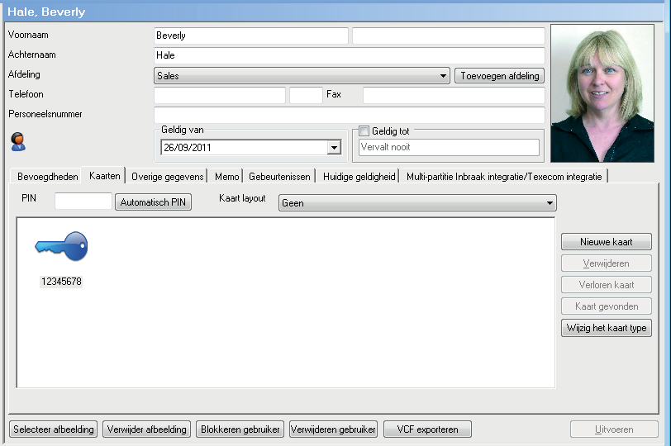

Net2 APN-1054-NL
Blokkeren van gebruikers en kaarten

Overview

Er kunnen verschillende redenen zijn waarom u een gebruiker of een kaart wenst te blokkeren. Bijvoorbeeld, een gebruiker kan zijn kaart verloren hebben of ontslag genomen hebben in de firma.

Verloren kaarten
Indien een kaart als verloren aangeduid is, zal zij automatisch ongeldig zijn, altijd voor alle deuren.
Indien deze gepresenteerd wordt aan een lezer in het systeem, zal er een alarm gebeurtenis gecreëerd worden. Kaarten worden
aangeduid als verloren op volgende wijze: ga naar de gegevens van de gebruiker die u
wenst te blokkeren, en ga naar het venster "Kaarten", klik met de muis op de kaart die verloren gegaan is en klik daarna op de "Verloren" knop. Er zal u daarna gevraagd worden om deze actie te bevestigen, klik op "Ja". Er kan dan een nieuwe kaart geprogrammeerd worden voor de gebruiker. Indien een kaart dat genoteerd is als verloren teruggevonden wordt, moet deze eerst verwijderd worden uit het gebruikersbestand en daarna kan deze terug gebruikt worden, na herprogrammering hiervan.

Wissen van kaarten
Kaarten kunnen volledig gewist worden via het venster "Kaarten" in het gebruikersvenster. Klik met de muis op het kaartnummer die u wenst te wissen en klik daarna op de "verwijderen" knop. Indien een kaart gewist is uit de database kan deze hergebruikt worden voor een nieuwe gebruiker.

Blokkeren van gebruikers
De gebruiker kan geblokkeerd worden voor alle deuren door te drukken op de "Blokkeren gebruiker" knop in zijn gebruikersbestand. Dit kan nodig zijn indien bijvoorbeeld een gebruiker gevraagd werd om de firma te verlaten, en daardoor niet langer meer toegang heeft aan de deuren.

Verwijderen van een gebruiker
Een gebruikersbestand kan volledig gewist worden door te drukken op de "Verwijderen gebruiker" knop. Dit zal het bestand volledig verwijderen uit de database. WAARSCHUWING - Deze actie is onomkeerbaar.
© Paxton Ltd 1.0.1 1

